Технический бюллетень
Модель: MCM 342 FT

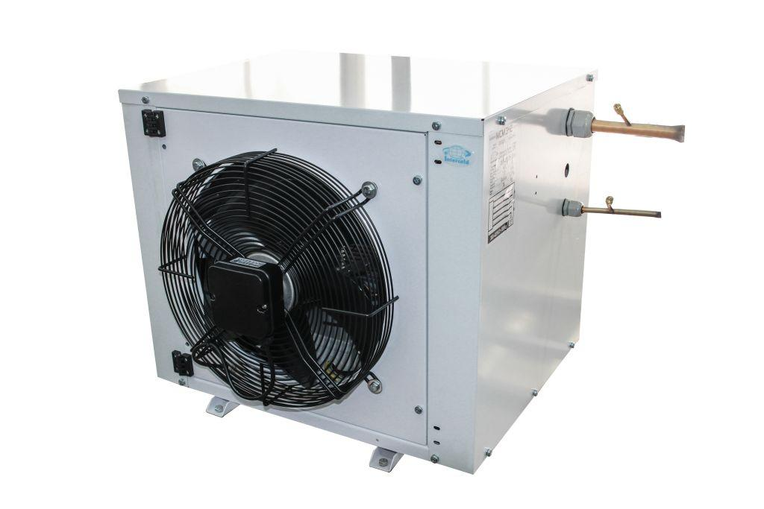

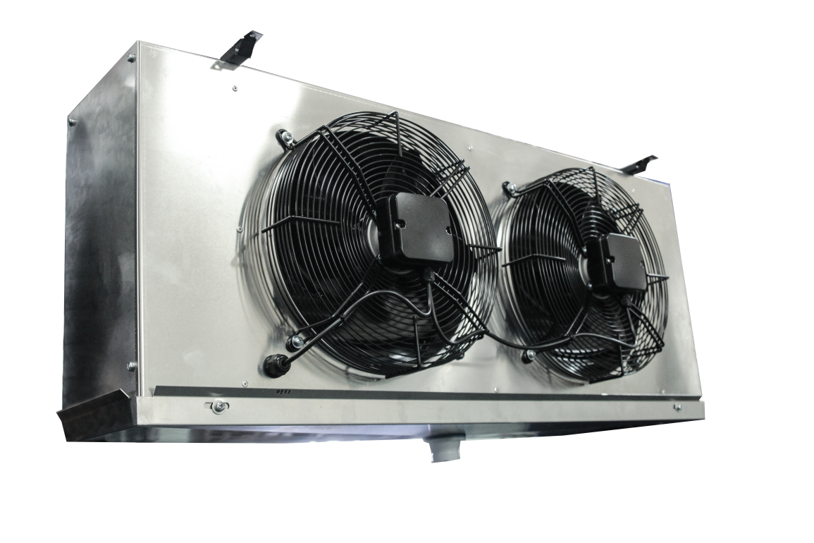

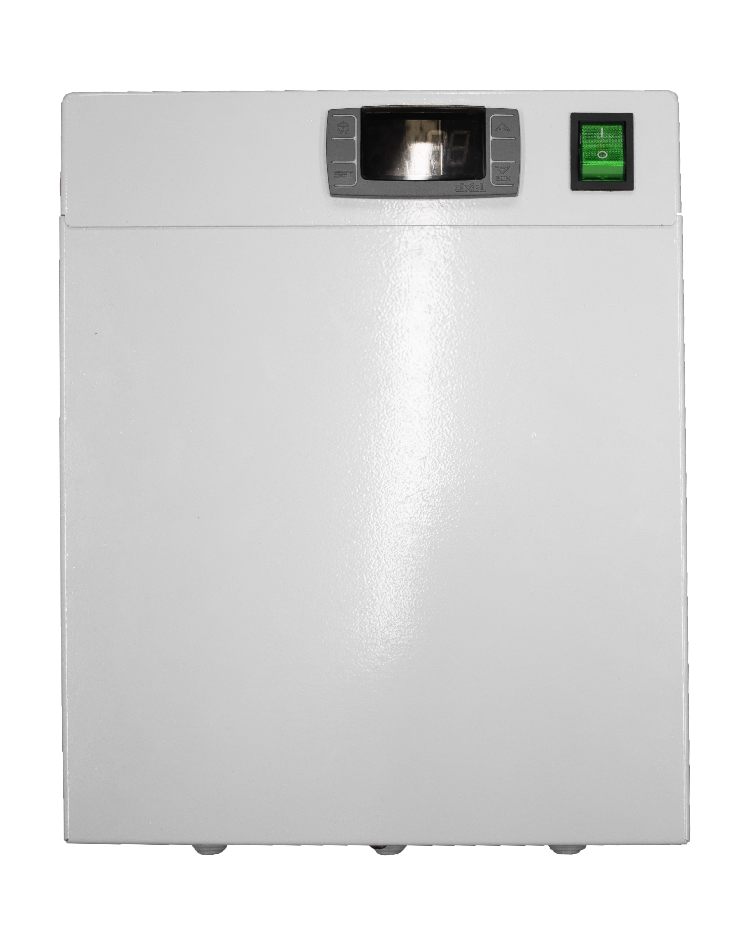

Технические характеристики

Характеристика | Разм. | Значение
Рабочая температура | ºС | от +5 до -5
Тип запуска |  | Прямой
Напряжение | V | 3~380 50 Гц
Номинальное потребление общее | кВт | 2,5
Рабочий максимальный ток общий | А | 10,7
Хладагент |  | R404A
Тип оттайки |  | Электрическая
Мощность оттайки | кВт | 2,6
Материал корпуса |  | Крашенная оцинкованная сталь
Вес брутто | кг | 165
Габарит упаковки |  | 1350х1200х775
Компрессор
Тип |  | Герметичный
Конденсатор |  | ПТТО
Мощность вентилятора | кВт | 0,135
Диаметр крыльчатки | мм | 1х350
Расход воздуха | м3/ч | 2670
Воздухоохладитель
Материал корпуса |  | Алюминий
Мощность вентилятора | кВт | 0,135
Диаметр крыльчатки | мм | 350
Количество вентиляторов | шт | 2
Расход воздуха | м3/ч | 5340
Шаг ребер | мм | 5,5
Дальность струи | м | 10*

* - дальность струи зависит от условий загрузки камеры, её параметров и расположения воздухоохладителя.
Стандартный состав агрегата:
1. Внешний блок с установленным компрессором, микроканальным конденсатором, осевым вентилятором обдува конденсатора.
2. Щит управления с контроллером и силовой частью
3. Воздухоохладитель с корпусом из алюминия с установленными ТЭНами и вентиляторами
Таблица подбора
Температура в камере | Темп. внешняя | MCM342 FT
Температура в камере | Темп. внешняя | Q Вт | V м³
Температура в камере | Темп. внешняя | Q Вт | 100 мм | 80 мм
+5°C | 25 | 4282 | 75 | 60
+5°C | 32 | 3996 | 70 | 52
+5°C | 40 | 3430 | 60 | 41
0°C | 25 | 4065 | 66 | 52
0°C | 32 | 3645 | 58 | 47
0°C | 45 | 3218 | 48 | 39
-5°C | 25 | 3292 | 50 | 43
-5°C | 32 | 2946 | 45 | 33
-5°C | 45 | 2587 | 32 | 29

Холодильные машины на объем холодильных камер подобраны при обязательном соблюдении следующих условий эксплуатации:
- материал теплоизоляции - пенополиуретан, не менее 80 мм
- относительная влажность воздуха не более 85%;
- разница температуры загружаемого продукта и поддерживаемой температуры в камере не более 5ºС при условии, что продукт не будет проходить точку замерзания;
- коэффициент рабочего времени не более 0.75, при своевременной очистке теплообменников и ежемесячных профилактических работ, проводимых сервисным центром;
- плотность загрузки не более 250 кг/м³;
- суточный оборот камеры не более 10%.
Габаритные размеры
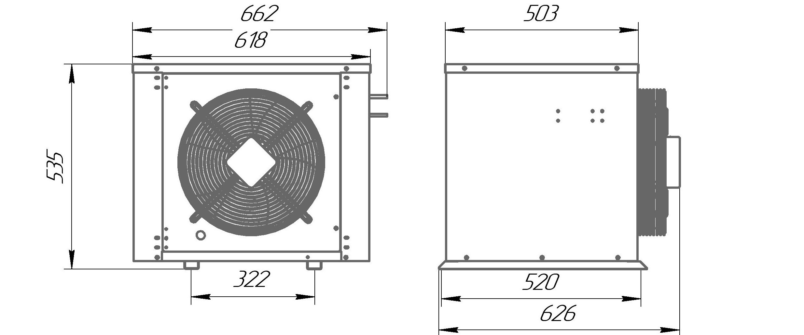
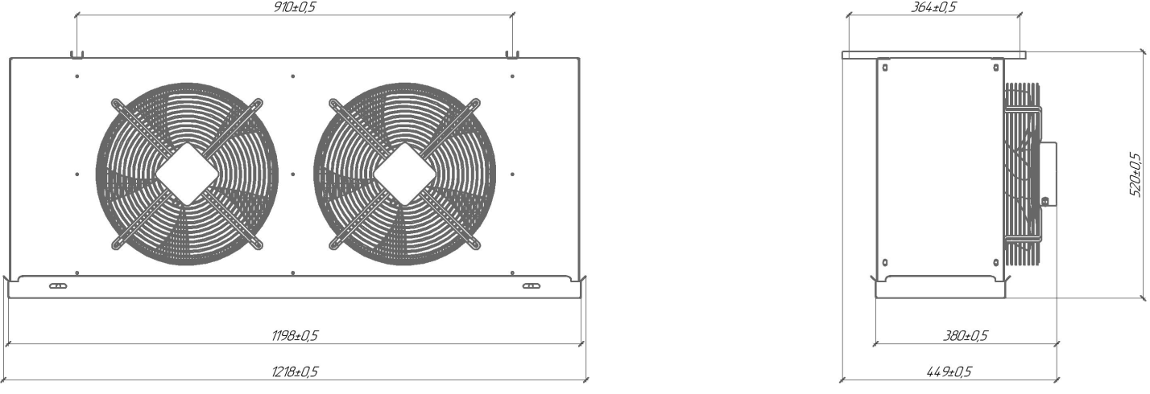
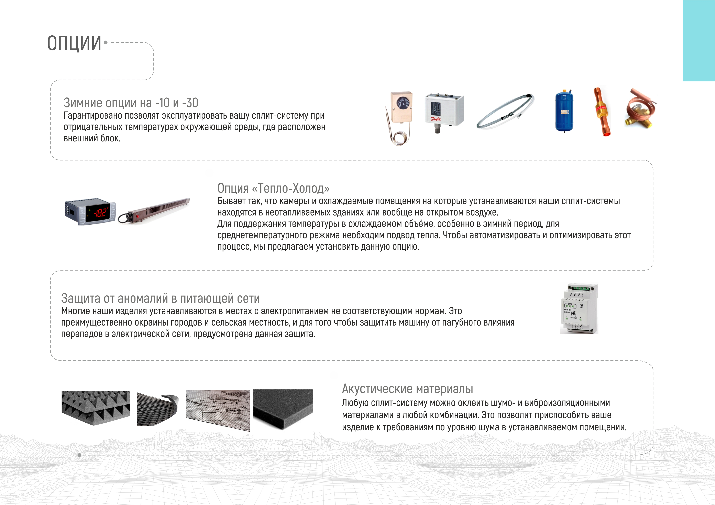
Опции

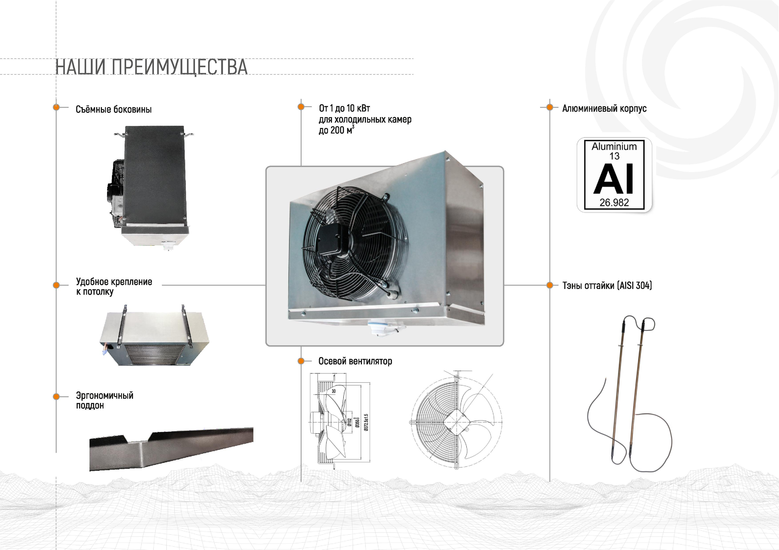
Преимущества

